ÚTMUTATÓ
az Ifjúsági Nemzetközi Konferencia Pályázat (INKP) beadásához
Az INKP pályázat weboldalára az Akadémiai Adattárban (AAT) való regisztráció birtokában lehet belépni. Amennyiben Ön nem rendelkezik regisztrációval az AAT-ben, kövesse az „Útmutató az AAT-be való regisztrációhoz és adatkitöltéshez” című segédletet. Amennyiben rendelkezik regisztrációval az AAT-ben, de elfelejtette jelszavát, a https://aat.mta.hu oldalon tud új jelszót igényelni. Ha nem biztos benne, hogy rendelkezik-e az AAT-ben regisztrációval, a megadott elérhetőségen szíveskedjen segítséget kérni.

A pályázat benyújtása a https://palyazat.mta.hu/inkp_2018 weboldalon mezők kitöltésével, illetve a szükséges melléklet(ek)nek az oldalra való feltöltésével történik. Bizonyos adatok kitöltése és bizonyos mellékletek feltöltése kötelező, ezek hiányában a pályázat lezárása sikertelen lesz, és a rendszer jelzi, hogy hol van hiányosság.

A pályázat feltöltésének módját a mellékelt lépésenkénti útmutató tartalmazza.

Az egyes lépések közben és után is érdemes a felső menüsorban található „Ment”-re kattintani. A pályázat feltöltése bármikor megszakítható, és a weboldalról való kilépés után egy későbbi időpontban történő újbóli belépéskor folytatható. Újbóli belépéskor a megkezdett pályázat a „Pályázati lista” menü alatt a pályázó nevére kattintva nyitható meg és folytatható a feltöltés.

A weboldal fontosabb menüpontjai:
- A Pályázó adatai (a „Pályázat” főmenü alatt): ezeket az adatokat a pályázati rendszer a pályázó AAT-ben szereplő adatlapjáról veszi át, módosításukra csak az AAT-ben van lehetőség https://aat.mta.hu/aat. Frissítés után az új adatokat az AAT adminisztrátorának jóvá kell hagyni, ezért a pályázati weboldalon csak később jelennek meg a frissített adatok. A pályázat többi adatainak kitöltése és mellékleteinek feltöltése ettől függetlenül folytatható, illetve a pályázat lezárható.
- A Pályázat adatai (a „Pályázat” főmenü alatt): ezeket az adatokat a pályázónak kell kitölteni a pályázati weboldalon. Bizonyos adatok esetén információs mezők szolgáltatnak további információt. A kurzorral a mező fölé állva jelenik meg az információ.
- Letöltés menüpont: a pályázó és az intézmény által kitöltendő „Nyilatkozat” innen érhető el.
- Mellékletek főmenü: a pályázat mellékleteit pdf formátumban ide kell feltölteni (önéletrajz, rendezvényre szóló meghívó másolata vagy a konferencia felhívása, absztrakt, a tervezett előadás elfogadása esetén a visszaigazolás, pályázó és az intézmény által kitöltött és aláírt nyilatkozat, illetve a munkaviszony-igazolás).
- Súgó főmenü: itt található a weboldalra való pályázatfeltöltés útmutatója, az AAT-be való regisztráció és adatkitöltés útmutatója, illetve a pályázati felhívás.

Lezárás után a feltöltött adatok már nem módosíthatók. A lezárt pályázatot nem kell kinyomtatva megküldeni.

További információért forduljon az MTA Titkárság Nemzetközi Kapcsolatok Főosztályához (Solymosi Beáta, inkp@titkarsag.mta.hu).

Melléklet

- Bejelentkezés a https://palyazat.mta.hu/inkp_2017/ oldalra
Belépés után Bejelentkezés a felületre.

Írja be AAT felhasználónevét és jelszavát.

Minden újbóli belépésnél a pályázati weboldalon a „Pályázó adatai” az AAT-ből frissülnek.

- A pályázat megkezdése
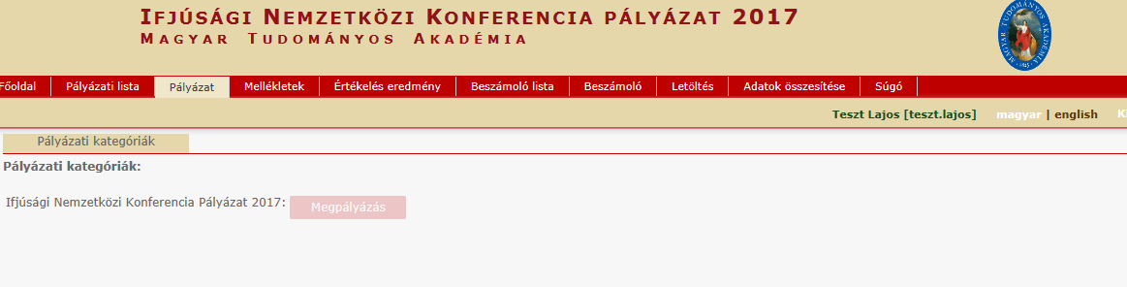
Kattintson a „Megpályázás” gombra.
- A „Pályázó adatai” menü
Piros kerettel jelennek meg azok a még hiányzó adatok, melyeknek az AAT-ben való kitöltése kötelező.

A „Pályázó adatai” menüben szereplő adatok az AAT-ből kerülnek a rendszerbe, ezek frissítésére csak az AAT-ben van lehetőség (https://aat.mta.hu).

- A „Pályázat adatai” menü kitöltése
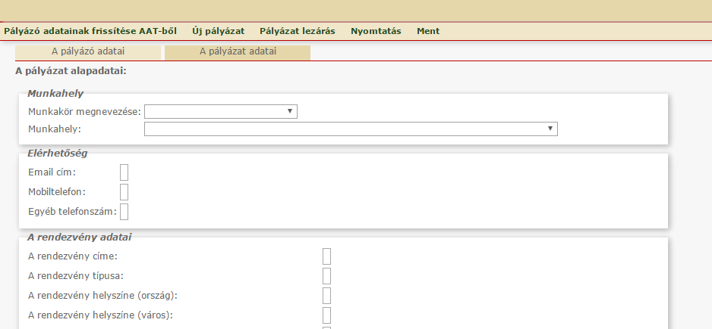
A pályázatra vonatkozó adatokat a „Pályázat adatai” menüben kell megadni.
Az egyes lépések közben és után is érdemes a felső menüsorban található „Ment”-re kattintani.
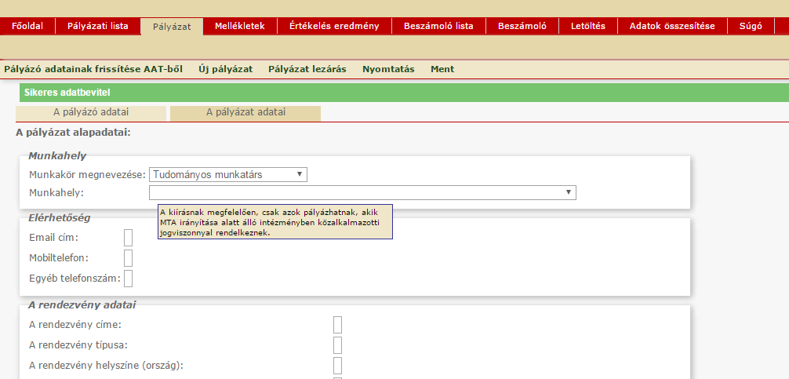
A bevitt adatok mentése és kilépés után a pályázat feltöltése újbóli belépéssel bármikor folytatható. A felvitt adatok a pályázat lezárásáig módosíthatók.
Egyes esetekben a kurzort a szöveg fölé helyezve információs mező jelenik meg, mely további tájékoztatást tartalmaz.
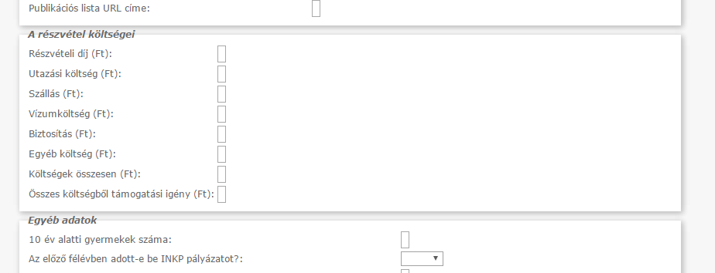
A támogatási igény összegét ezer forintra kerekítve kérjük megadni! (pl: ha a költségek összesen sorban 225123 Ft szerepel és a teljes támogatást szeretné megpályázni, akkor az igénynél 225000 Ft-ot szíveskedjen beírni)
Amennyiben rendelkezik PhD fokozattal, kérjük a PhD megszerzésének évét is kötelezően megadni!
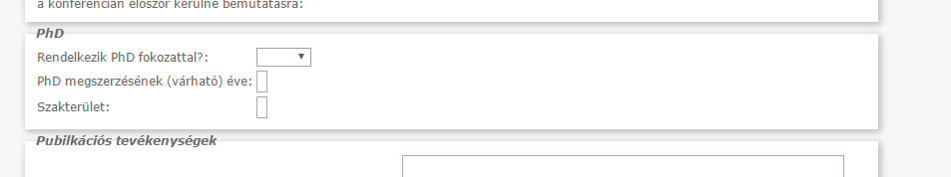

- A mellékletek feltöltése
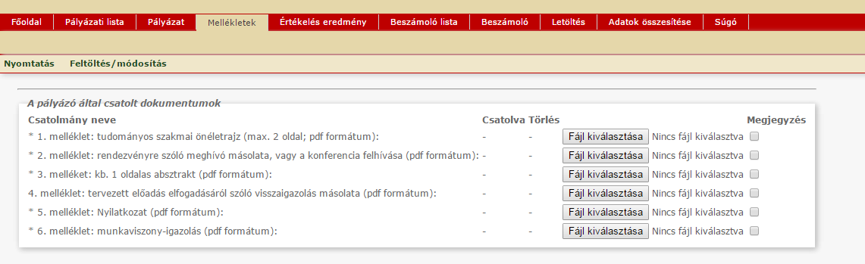
A fájlok kiválasztásával ide kell a mellékleteket feltölteni pdf formátumban.

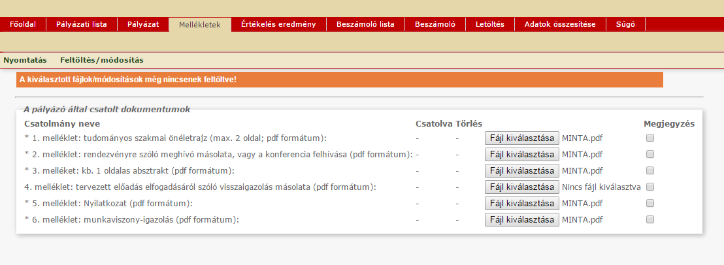
A fájlok kiválasztása után, a Feltöltés/módosítás gombra kell kattintani.
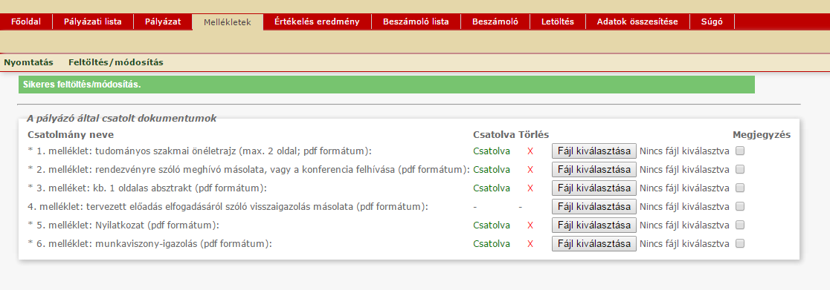

- Letöltés menüpont
A „Letöltés” menüpontból érhető el a pályázó és az intézmény által kitöltendő nyilatkozat, amelynek eredeti példányát (aláírással, lepecsételve) kérjük szkennelni (pdf) és a „Melléklet” menübe feltölteni!

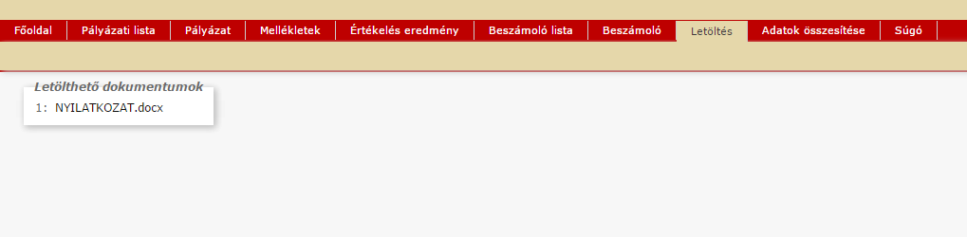

- A pályázat feltöltésének folytatása későbbi időpontban
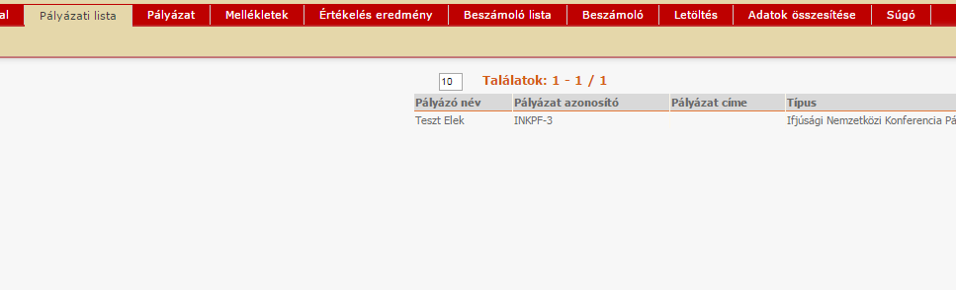
A pályázat feltöltése bármikor megszakítható és (mentés és kilépés után) később folytatható. Az oldalra történő újbóli belépéskor a megkezdett pályázat a „Pályázati lista” menü alatt, a pályázó nevére kattintva nyitható meg.

- A teljes pályázat megtekintése / nyomtatása
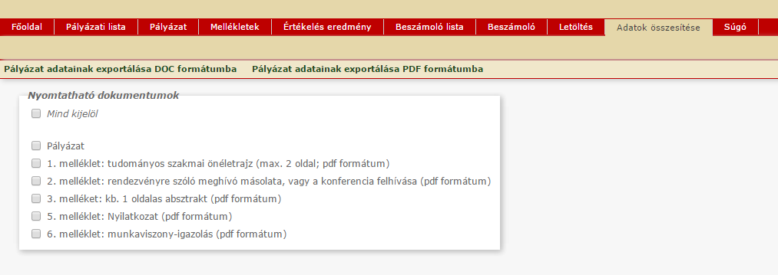
A weboldalra feltöltött adatok és a mellékletek a „Adatok összesítése” menüben egy PDF fájlba fűzhetők és menthetők/nyomtathatók.
A lezárt pályázatot nem kell nyomtatva megküldeni!

A pályázat lezárása után már nincs mód változtatni a feltöltött adatokon. Lezárási kísérletkor a rendszer jelzi, ha kötelező adatok vagy kötelezően feltöltendő mellékletek hiányoznak, és azok pótlásáig nem teszi lehetővé a pályázat lezárását.
A pályázat lezárásának határideje:
2018. május 15. 12:00
- A pályázat lezárása
